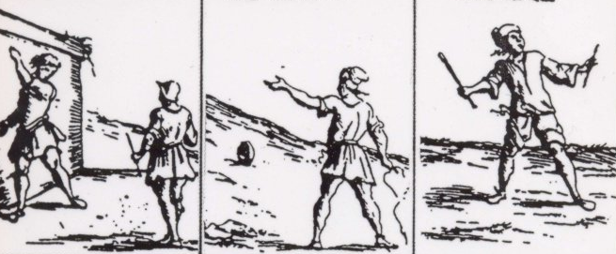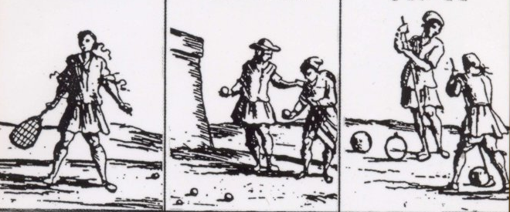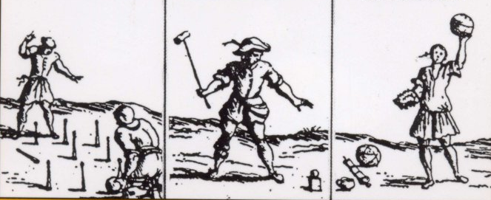 Jeux Populaires INTER ECOLES (Gratuit)
Avec le S.I.
Où ? Au Centre récréatif de Remouchamps.
Quand ? Le Samedi 22 Novembre 2014 de 9h30 à 12h30.
Récolte de Jouets pour
Donnez une seconde vie à un jouet que vous n’utilisez plus… apporte le.

Pour qui ? Les enfants âgés de 6 ans à 12 ans.
NOUVEAU :
Petit déjeuner équitable organisé de 9h00 à 10h00
PAF Adultes : 5 euros /Enfants : 3 euros
Inscription souhaitée en renvoyant ce talon complété avant le 15 novembre 2013 au Jeux Populaires 80 A rue de Louveigné à Remouchamps ou en contactant M.Th Hody au 04/384 68 91 par mail : thierry.hody@hotmail.com ou M. Humblet au 0477 33 41 52.
--------------------------------------------------------------------------------------------------------------------------------------------------------
Nom : _______________________________ Prénom : ________________________
Adresse : __________________________________________________________N° téléphone GSM : _____________________
Email : ___________________ ___________________________________________________________________
Déjeuner : Oui/NON ____Adulte(s) et ___Enfant(s)

